راهنمای Trust کردن نرم افزار (Stable-Test) Vebko در آنتی ویروس NOD32
قریبا...
Guide to trusting Vebko(Stable-Test) software in NOD32 antivirus
Anleitung zum Vertrauen in die Vebko(Stable-Test) Software in NOD32 Antivirus
Guía para confiar en el software Vebko(Stable-Test) en el antivirus NOD32
Bientôt disponible...
جهت Trust کردن نرم افزار Vebko ، بعد از نصب نرم افزار، لازم است عملیات‌هایی را در آنتی ویروس Eset Nod32 اعمال کنید:
قریبا...
To trust Vebko software, after installing the software, you need to apply operations in ESET NOD32 antivirus:
Um der Software "Vebko" zu vertrauen, müssen Sie nach der Installation der Software Vorgänge in "ESET NOD32" Antivirus anwenden:
Para confiar en el software Vebko, después de instalar el software, es necesario aplicar las operaciones en el antivirus ESET NOD32:
Bientôt disponible...
ابتدا وارد قسمت Setup و سپس گزینه Advanced setup آنتی ویروس شده:
قریبا...
First, enter setup section and then the antivirus Advanced setup option:
Gehen Sie zunächst in den Bereich "Setup" und wählen Sie dann die Option "Advanced Setup":
Primero, entre en la sección de configuración y luego en la opción de configuración avanzada del antivirus:
Bientôt disponible...
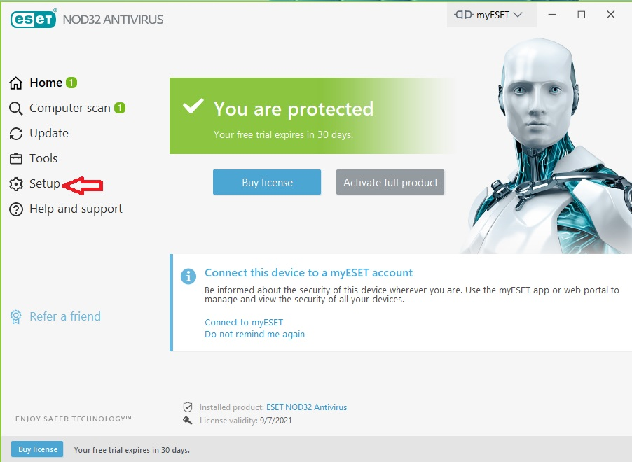
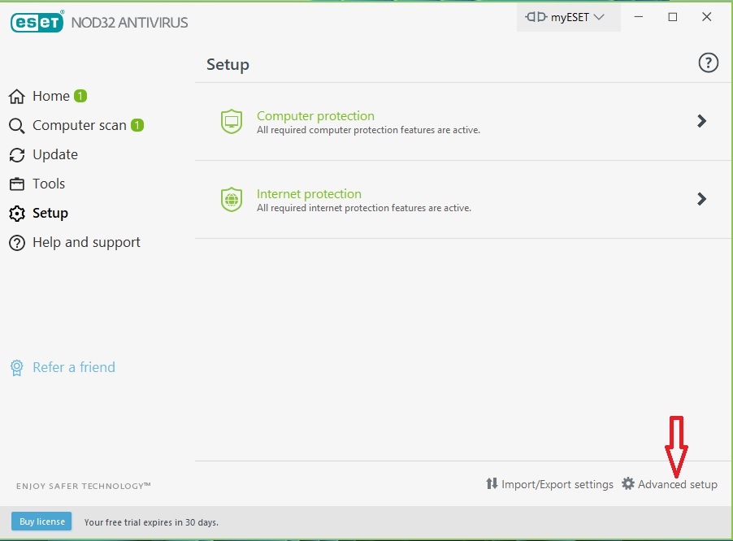
سپس در زبانه Detection Engine گزینه Exclusions و سپس گزینه Edit مربوط به Performance exclusions را انتخاب کرده:
قریبا...
Then, in the Detection Engine tab, select Edit option related to Performance exclusions:
Wählen Sie dann auf dem Register "Detection Engine" im Abschnitt "EXCLUSIONS" und klicken Sie die Option "Edit" gengen die "Performance exclusions":
A continuación, en la pestaña Motor de detección, seleccione la opción Editar relacionada con Exclusiones de rendimiento:
Bientôt disponible...
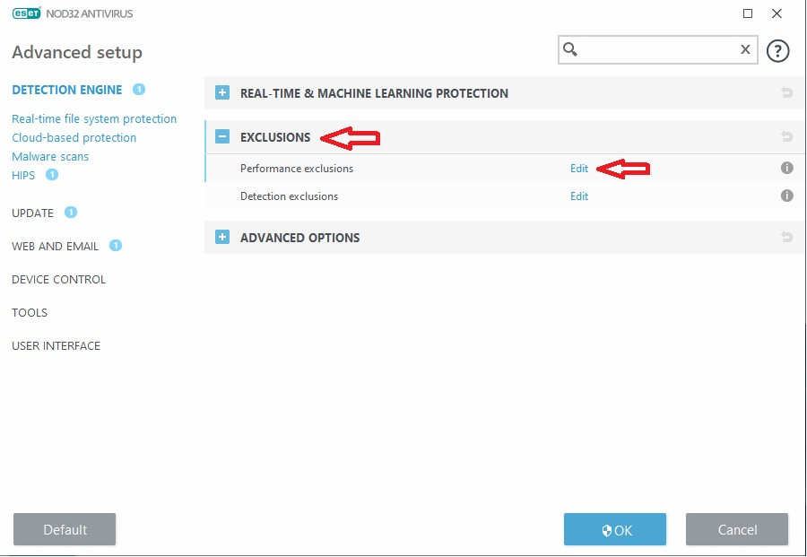
در پنجره Performance exclusions ، گزینه Add را زده:
قریبا...
In the Performance exclusions window, click Add option:
Klicken Sie im Fenster "Performance exclusions" auf Option "Add":
En la ventana de exclusiones de rendimiento, haga clic en la opción Añadir:
Bientôt disponible...
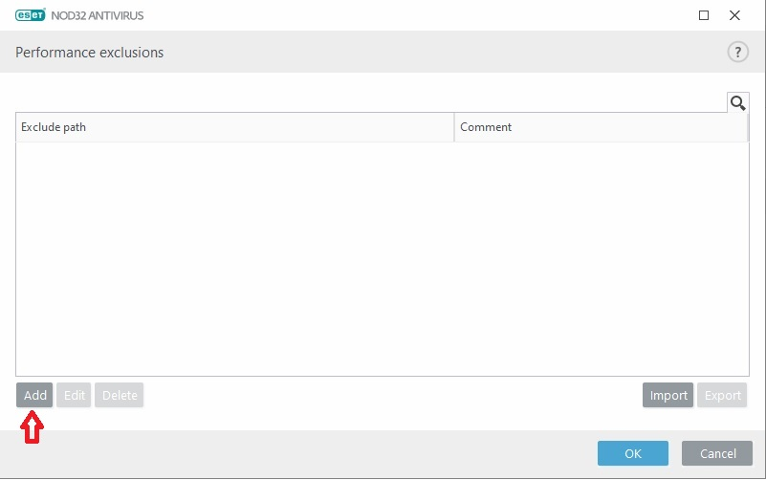
در پنجره Add exclusion ، روی گزینه Browse کلیک کرده:
قریبا...
In the Add exclusion window, click on Browse option:
Klicken Sie im Fenster "Add exclusion" auf die Option "Browse":
En la ventana Añadir exclusión, haga clic en la opción Examinar:
Bientôt disponible...
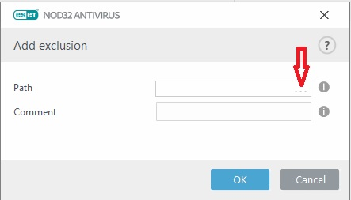
سپس مسیر نصب نرم افزار وبکو در رایانه را مشخص نموده و فولدر نرم افزار را جهت Trust شدن انتخاب نمایید:
قریبا...
Then specify the path of installing Vebko software on the computer and select the software folder to be trusted:
Geben Sie dann den Pfad für die Installation der Vebko-Software auf dem Computer an und wählen Sie den vertrauenswürdigen Software-Ordner aus:
A continuación, especifique la ruta de instalación del software de Vebko en el ordenador y seleccione la carpeta del software en la que se debe confiar:
Bientôt disponible...
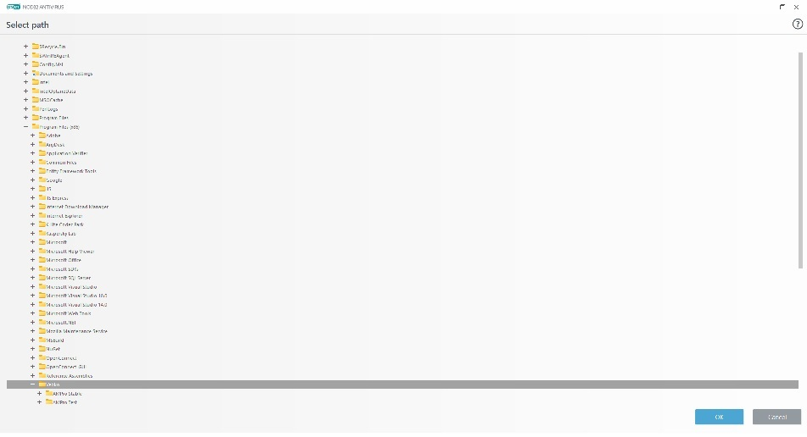
مسیر پیش فرض نصب شده نرم افزار Vebko به صورت نشان داده شده است:
C:\Program Files (x86)\Vebko
قریبا...
The default path where the Vebko software is installed is displayed as follows:
C:\Program Files (x86)\Vebko
Der von der Vebko-Software installierte Standardpfad wird wie folgt angezeigt:
C:\Program Files (x86)\Vebko
La ruta por defecto donde se instala el software de Vebko es la siguiente:
C:\Program Files (x86)\Vebko
Bientôt disponible...
در این قسمت، با انتخاب فولدر vebko و انتخاب گزینه OK، مسیر اعلام شده ثبت میگردد.
قریبا...
In this section, by selecting vebko folder and selecting OK option, the declared path is recorded.
Wenn Sie in diesem Abschnitt den Ordner vebko auswählen und die Option OK wählen, wird der angegebene Pfad gespeichert.
La ruta por defecto donde se instala el software de Vebko es la siguiente:
Bientôt disponible...
پس از این مرحله میبایست نسبت به نسخه‌ای که روی سیستم خود نصب دارید stable/test، یکی از مراحل زیر را جهت Trust کردن نسخه نرم افزار، انجام دهید.
قریبا...
After this step, you should do one of the following steps to trust the software version compared to the version you have installed (stable/test) on your system.
Nach diesem Schritt sollten Sie einen der folgenden Schritte durchführen, um die Softwareversion mit der auf Ihrem System installierten Version (stabil/test) zu vergleichen.
Después de este paso, debe realizar uno de los siguientes pasos para confiar en la versión del software en comparación con la versión que tiene instalada (estable/de prueba) en su sistema.
Bientôt disponible...
با انتخاب فولدر vebko_stable در مسیر نشان داده شده، اقدام به trust نسخه stable نمایید. لازم به ذکر است که فولدر AppData به صورت پیش فرض در حالت هیدن بوده و می بایست با انتخاب گزینه Hidden Itemsدر زبانه View آن را به نمایش درآورید.
C:\Users\*\AppData\Roaming\Vebko_stable
قریبا...
By selecting the vebko_stable folder is shown in the path, proceed to trust stable version, it should be noted that the AppData folder is in Hidden mode by default and you should display it by selecting the Hidden Items option in the View tab.
Durch die Auswahl des Ordners vebko_stable wird im Pfad angezeigt, fahren Sie fort, der stabilen Version zu vertrauen. Es sollte beachtet werden, dass der Ordner AppData standardmäßig im versteckten Modus ist und Sie sollten ihn anzeigen, indem Sie die Option Versteckte Elemente auf dem Register Ansicht auswählen.
C:\Users\*\AppData\Roaming\Vebko_stable
Al seleccionar la carpeta vebko_stable se muestra en la ruta, se procede a confiar en la versión estable, cabe destacar que la carpeta AppData está en modo Oculto por defecto y se debe mostrar seleccionando la opción Elementos Ocultos en la pestaña Ver.
C:\Users\*\AppData\Roaming\Vebko_stable
Bientôt disponible...
به جای *، می‌بایست نام اکانت ویندوز خود را انتخاب نمایید و در نهایت با انجام این مراحل ، نرم افزار به صورت Trust شده اجرا خواهد شد و آنتی ویروس مانع فعالیت آن نخواهد شد.
قریبا...
Instead of *, you should select the name of your Windows account and finally by doing these steps, the software will run as trusted and antivirus will not prevent its activity.
Anstelle von * sollten Sie den Namen Ihres Windows-Kontos auswählen. Wenn Sie diese Schritte ausführen, wird die Software als vertrauenswürdig eingestuft und der Virenschutz wird ihre Aktivität nicht verhindern.
En lugar de *, debe seleccionar el nombre de su cuenta de Windows y finalmente haciendo estos pasos, el software se ejecutará como de confianza y el antivirus no impedirá su actividad.
Bientôt disponible...
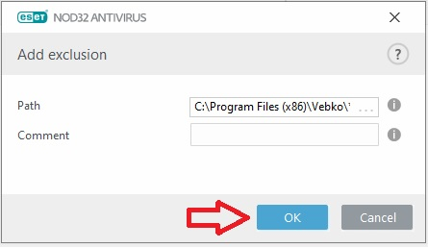
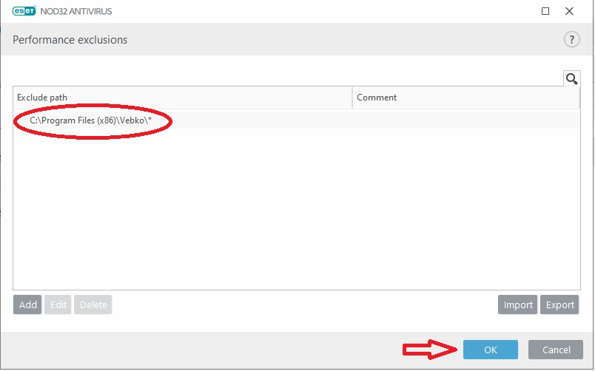
همچنین برای Trust کردن نسخه Test، میتوانید، با انتخاب فولدر vebko_test در مسیر نشان داده شده، اقدام به trust نسخه test نمایید: لازم به ذکر است که فولدر AppData به صورت پیش فرض در حالت هیدن بوده و می بایست با انتخاب گزینه Hidden Itemsدر زبانه View آن را به نمایش درآورید. که این مرحله همانند قسمت گفته شده در trust نسخه stable است.‬‬‬‬‬‬‬‬‬‬
C:\Users\*\AppData\Roaming\Vebko_test
به جای *، میبایست نام اکانت ویندوز خود را انتخاب نمایید.
قریبا...
Also, to trust the Test version, you can select the vebko_test folder in the path shown, it should be noted that the AppData folder is in Hidden mode by default and you should display it by selecting the Hidden Items option in the View tab. This step is the same as the one mentioned in the trust stable version.
C:\Users\*\AppData\Roaming\Vebko_test
Instead of *, you should select the name of your Windows account
Um der Testversion zu vertrauen, können Sie auch den Ordner Vebkodata_test im angezeigten Pfad auswählen, um die Testversion zu vertrauen: Der Ordner "AppData" ist standardmäßig ausgeblendet. Sie sollten ihn anzeigen, indem Sie die Option "Hidden Items" auf dem Register "View" auswählen. Dieser Schritt ist derselbe wie in der Trust-Stable-Version erwähnt.
C:\Users\*\AppData\Roaming\Vebko_test.
Anstelle von * sollten Sie den Namen Ihres Windows-Kontos wählen.
Además, para confiar en la versión de prueba, puede seleccionar la carpeta vebko_test en la ruta mostrada, hay que tener en cuenta que la carpeta AppData está en modo oculto por defecto y debe mostrarla seleccionando la opción Elementos ocultos en la pestaña Ver. Este paso es el mismo que el mencionado en la versión estable de confianza.
C:\Users\*\AppData\Roaming\Vebko_test.
En lugar de *, debe seleccionar el nombre de su cuenta de Windows.
Bientôt disponible...
